|  |  |  |
| --- | --- | --- |
|  | **Carátula para entrega de prácticas** | |
| Facultad de Ingeniería | | Laboratorio de docencia |

3

Laboratorios de computación

salas A y B

|  |  |
| --- | --- |
| *Profesor:* | Ing. Claudia Rodriguez Espino |
| *Asignatura:* | Fundamentos de Programaciòn |
| *Grupo:* | 3 |
| *No de Práctica(s):* | Practica 6: Entorno en C |
| *Integrante(s):* | Carlos Landaverde Dominguez |
|  |  |
|  |  |
| *Semestre:* | 2018 – 2 |
| *Fecha de entrega:* | 09/43/18 |
| *Observaciones:* |  |
|  |  |

CALIFICACIÓN: __________

**Objetivo:**

Conocer y usar los ambientes y herramientas para el desarrollo y ejecución de programas en Lenguaje C, como editores y compiladores en diversos sistemas operativos.

**Actividades**

*Suma de dos numeros:*

Uso de VI y Nano

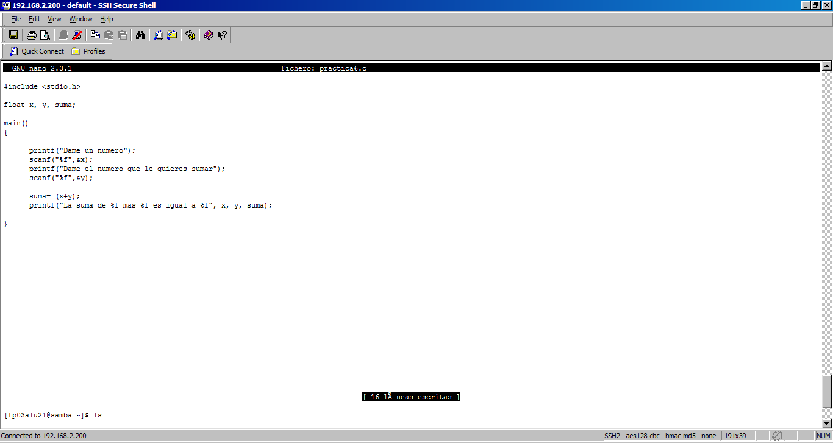

Uso de gcc, gcc –o y ./

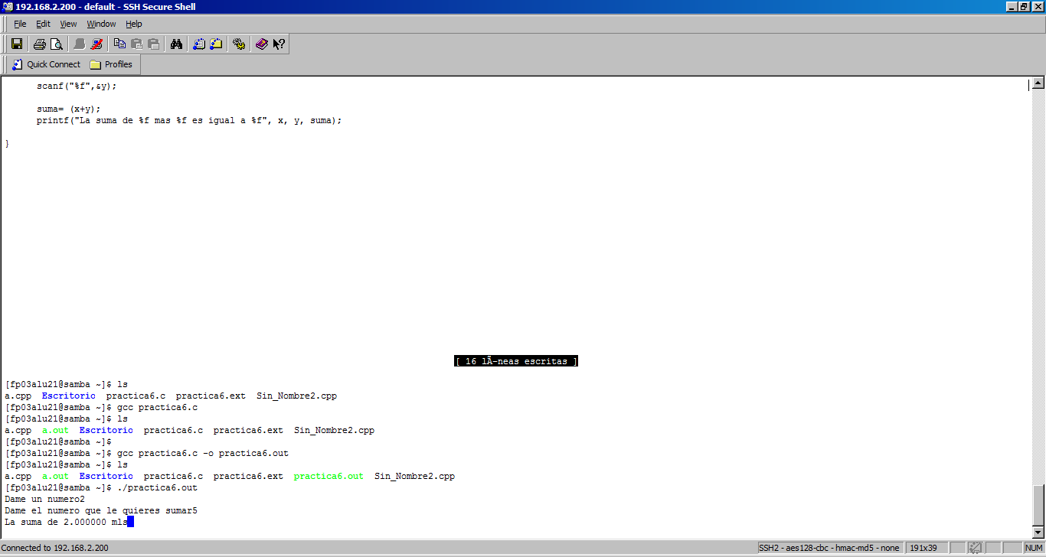

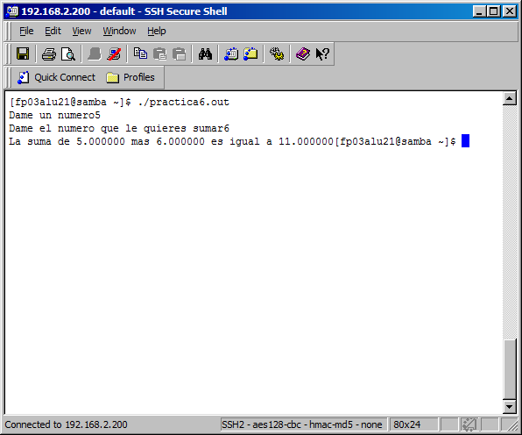

*Área del círculo:*

Uso de nano y de vi

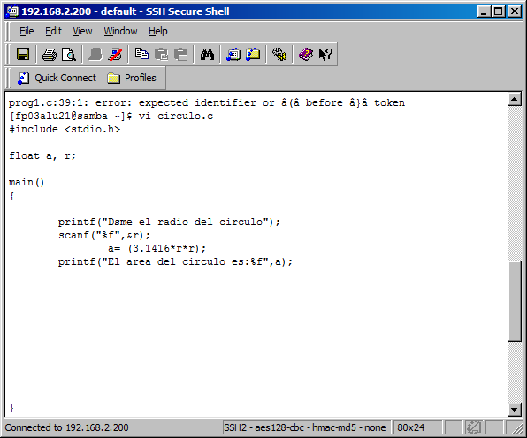

Uso de gcc, gcc –o y ./

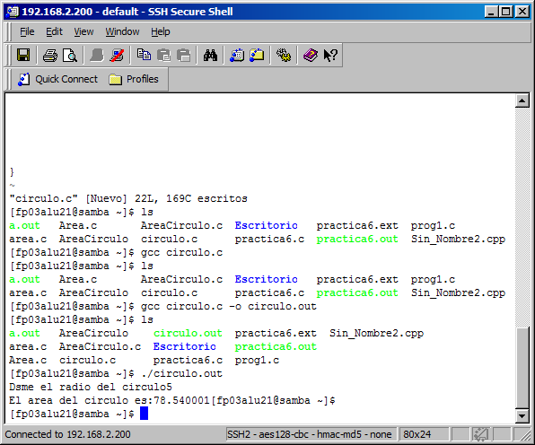

**Conclusiones**

El objetivo se cumplió ya que en un principio programamos en Dev C y de ahí lo pasamos a SSH donde lo pudimos editar, compilar y hasta correr el programa haciendo uso de las diferentes herramientas que se mencionaban en la práctica.

Además de que también programamos en SSH directamente e hicimos todo el proceso hasta la ejecución del programa usando las herramientas mencionadas en la práctica.